Randonnée Ruisseau Bouchard Parc de la Mauricie
2023-01-14

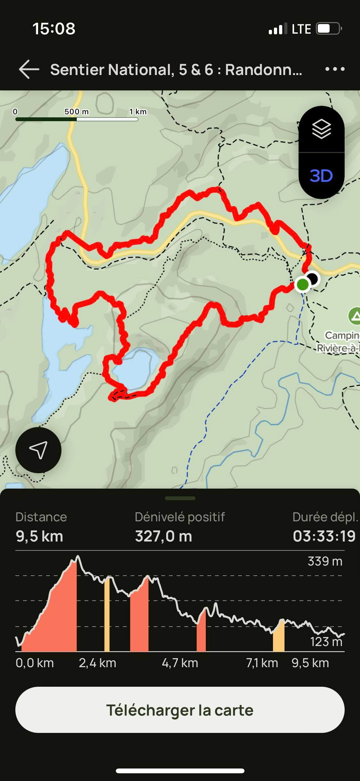
Trajet fait avec All Trail
Sentier #14

Documentation du Parc sur le sentier

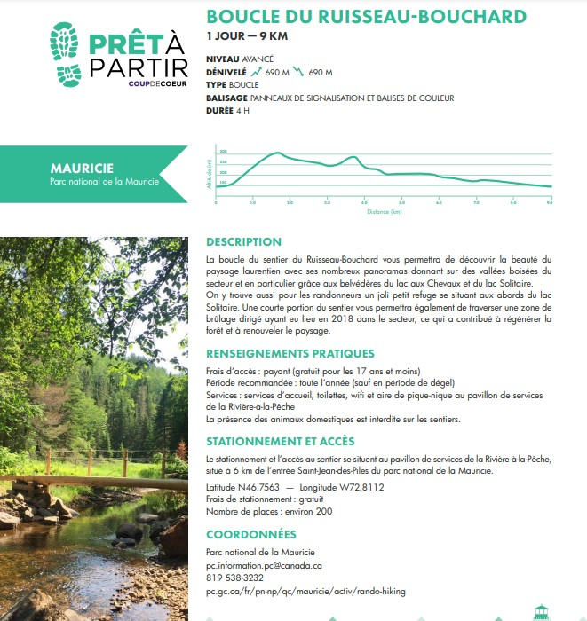

CARTE DU SENTIER
